关于自2010年10月起，期末考试使用答题卡的说明
各学习中心、各位老师：
本次课程期末考试，学院的考务工作将有较大调整：试卷与答题卡分离，学生全部在答题卡上作答。答题卡由学院扫描到阅卷系统中，采用网上阅卷的方式评阅。因此，考试过程中的相关操作也做相应调整，现将注意事项通知如下，望遵照执行，特别要做好监考老师的考前培训工作，以保证本次考试的顺利进行。
- 关于试卷和答题卡
1、考试结束，仅回收答题卡、试卷袋。试卷不用带回，留在各考点。试卷袋上有考场记录信息，必须收回，请按照考试时间和考场顺序排列。试卷袋单独整理，不要和答题卡放在一起。
2、答题卡不用装订，将答题卡按照考场记录单上的顺序排列，将排好顺序的答题卡按照考试时间和考场顺序放入答题卡箱，密封后，由巡考人员带回。
考试完毕后，答题卡的顺序应该是：一个考试时间段的答题卡放在一起；一个时间段内，答题卡按照考场号升序排列；考场内各课程的答题卡按照课程代号排序；每门课程的答题卡按照试卷袋上的《考场记录单》上的顺序排列
请注意：必须保证答题卡的平整，不得有任何折痕。否则，将影响试卷的评阅，进而影响学生的成绩。
3、缺考考生的答题卡，由监考老师用黑色签字笔填写答题卡上的：课程名称、专业、姓名、考点、课程代号、学号等信息，并用2B铅笔填涂课程代号、学号的相应数字和“缺考”标识、“学历层次”标识。
4、作弊考生由监考老师填涂“作弊”标识。
5、课程代号、学号以及客观题答案必须用2B铅笔填涂，修改时必须用橡皮擦拭干净；主观题必须用黑色签字笔书写，不得用其它颜色的笔书写，否则系统不予识别，从而无法评阅，影响学生的成绩。
6、请各考点准备一些2B铅笔、橡皮、黑色签字笔等考试必备物品，以防学生没有准备相关物品，影响考试。
二、关于答题卡的填涂
答题卡上所有需要书写的全用：黑色签字笔。
所有需要填涂的全部用：2B铅笔。
答题卡第一页左边上半部分是“学生基本信息填涂区域”，下半部分是“客观性试题答题区”，其他部分以及答题卡第二页全部是“主观性试题答题区”。
“学生基本信息填涂区域”除了“缺考、违纪”标识外，其它信息全部由学生自己填写，并填涂相应信息位。
1、学号填涂，答题卡上的学号是11位，2010春季学生学号也是11位，直接按位填涂即可；
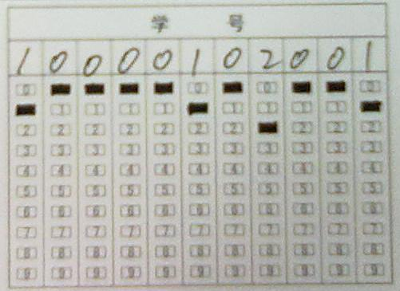
2009秋季以前的学生的学号是10位的，填涂学号时，在学号首位前面加一位“0”，例如学号：0900202000，在答题卡上填涂时在前面加一个“0”，变为：00900202000。否则系统将不能识别你的学号。
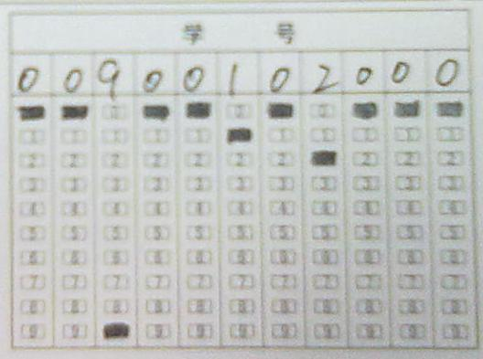
2、课程代号填涂，学生所考课程的课程代号可以从两个地方查到，一个是：“考场桌贴”，课程名称前面的四位数字就是课程代号。
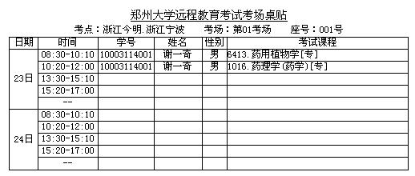
一个是：“考场记录单”，课程名称前面的四位数字就是课程代号。
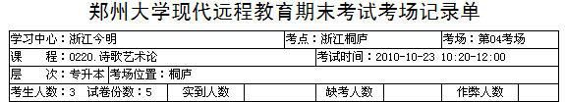

3、所有试题答案必须写在答题卡上答题区域内。如果写在其它地方或者答题区域外，不予记录成绩。
4、答题前请用黑色签字笔填写：学号、姓名、专业、考点、课程名称、课程代码等信息，用2B铅笔填涂相应数字。请认真填涂学号、课程代码、学历层次，这三项唯一确定学生考试的科目，如果填错，这门课程将不会取得成绩。
5、主观题部分必须用黑色字迹的笔书写。要求字迹工整、笔迹清晰、不得乱涂乱画。答题时必须注明大小题号。请注意节省答题空间。
6、客观题填涂答案时，请注意不要将答题卡弄破。必须采用2B铅笔填涂。修改答案时，请用橡皮仔细擦除干净，并保持答题卡的整洁，不得在答题卡上留有任何异物，否则将影响答题卡的扫描。
7、必须保持答题卡的平整与整洁；不得有折痕、污迹；答题时不要将答题卡弄破、弄皱。否则将影响教师的评阅，由此造成的后果由学生自己负责。
8、考试必备物品：2B铅笔、橡皮、黑色签字笔。
9、填涂学号、课程代码、学历层次、客观题答案，必须将信息位的方框全部涂满，并尽量涂黑。
郑州大学远程教育学院
2010年10月20日

